## 分布式文件系统

### 分布式文件系统需提供的功能

1. 文件系统目录树
2. 文件的读取

### 以分布式文件系统的地址为建立基础的方式

服务器->磁盘

服务器上有操作系统管理好磁盘，服务器本地有一个Local FS来定位到磁盘上。

### 分布式文件系统的本质功能

将一个以目录树表达的文件翻译为一个具体的节点，而到磁盘的定位则可以交给本地文件系统去完成。

### 分布式文件系统简单示例NFS

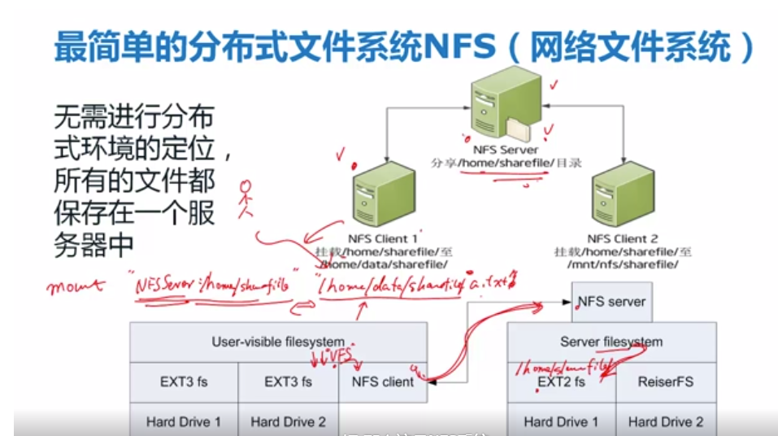

### NFS的扩展：AFS文件系统

每个服务器都会记录其下一级服务器。

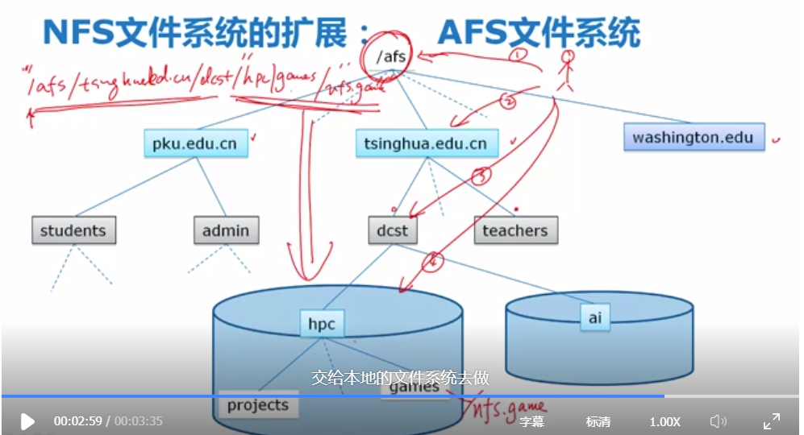

### Google文件系统

#### 倒排索引

倒排索引(Inverted Index)：倒排索引是实现“单词-文档矩阵”的一种具体存储形式，通过倒排索引，可以根据单词快速获取包含这个单词的文档列表。倒排索引主要由两个部分组成：“单词词典”和“倒排文件”。

参考：<https://blog.csdn.net/starzhou/article/details/87519973>

#### 谷歌文件系统的基本设计

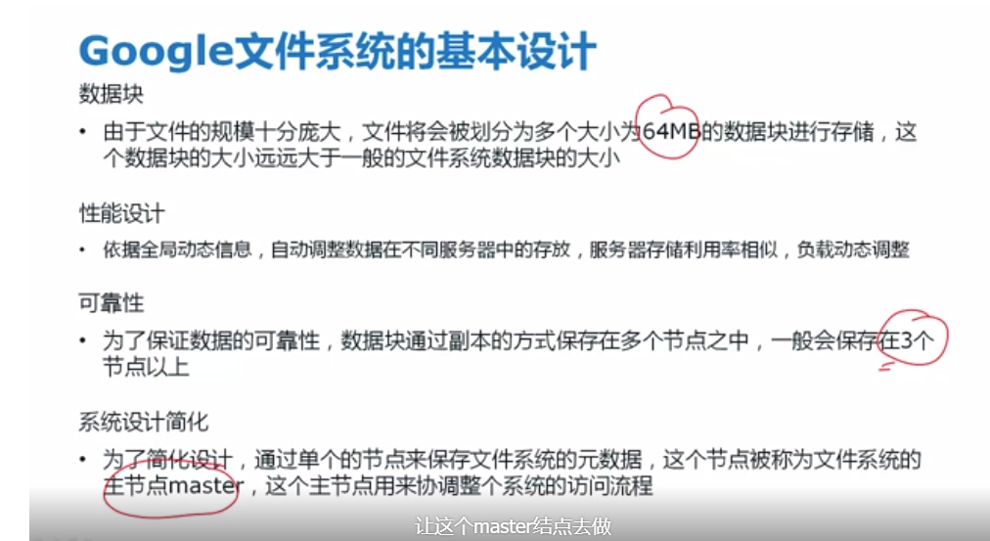

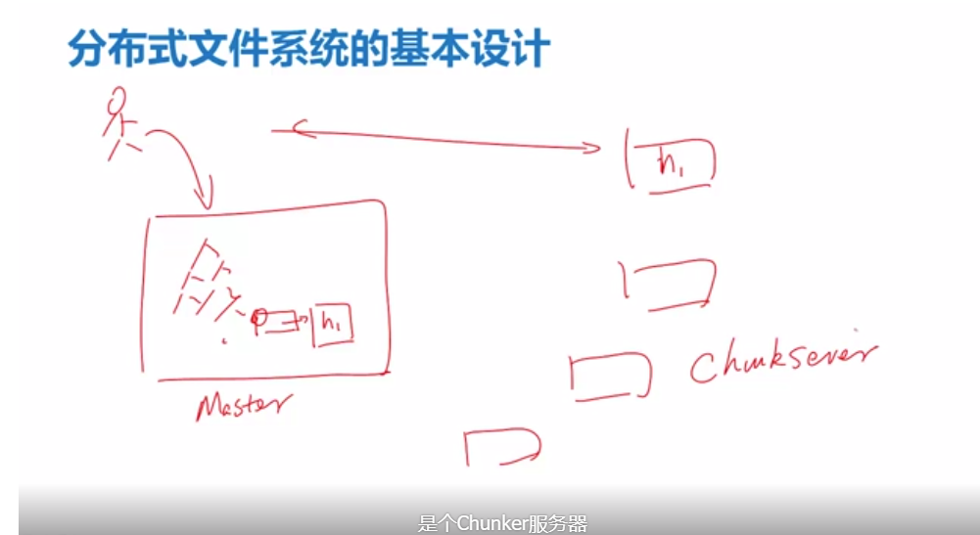

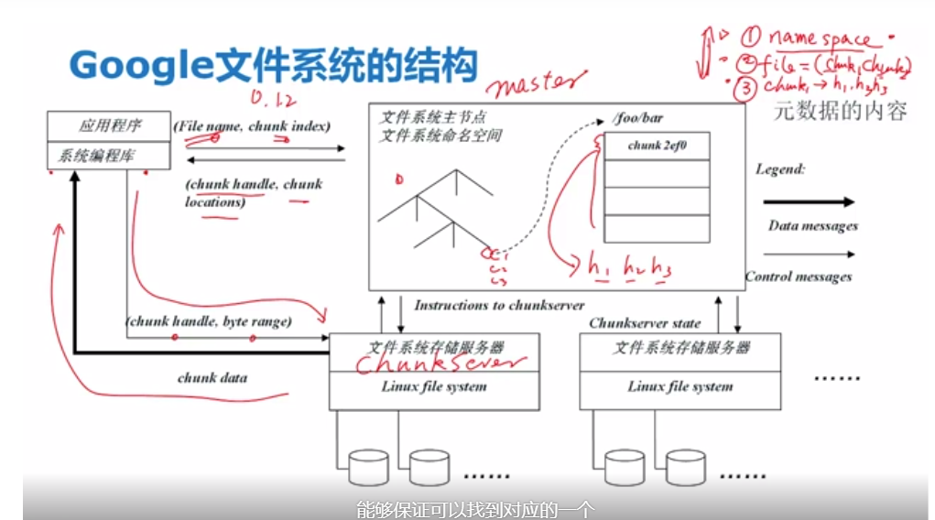

#### GFS可靠性

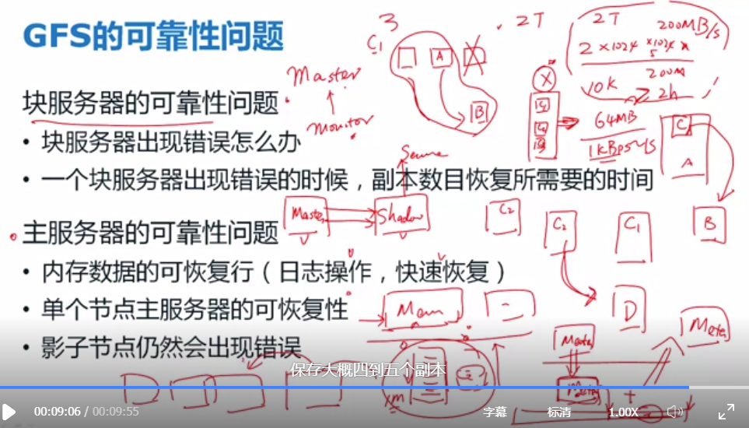

#### GFS数据块一致性：三个副本一致性

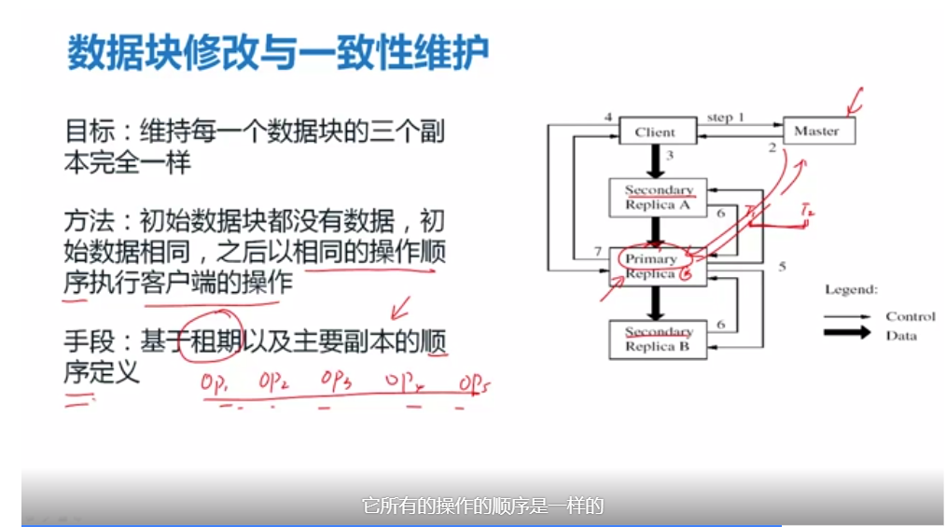

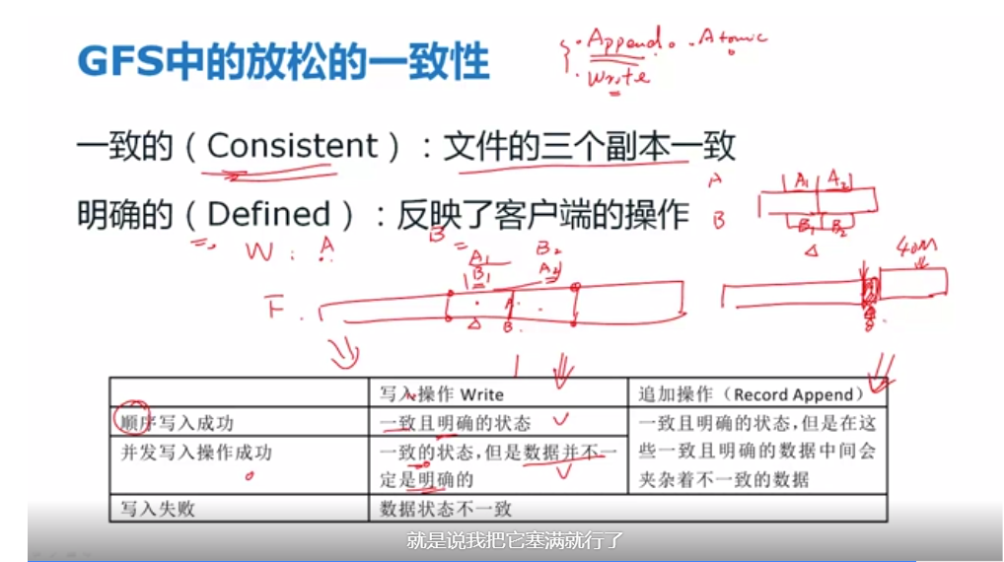

#### 小结

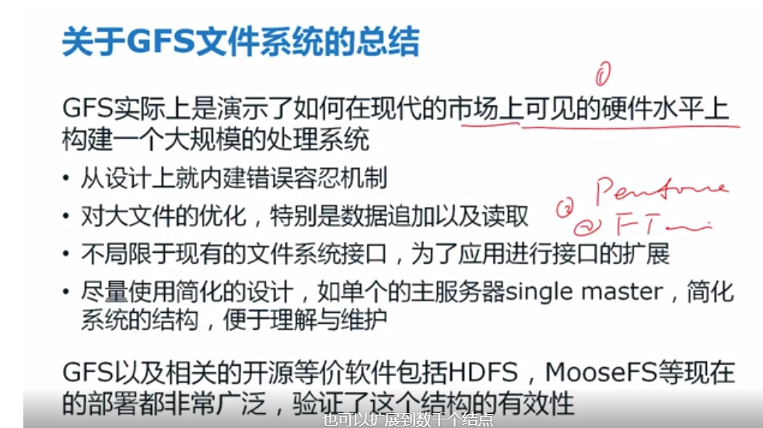

## PySpark使用

### PySpark安装

1. Pip install
2. Hadoop相关
3. JDBC驱动安装
4. 参考链接：<https://blog.csdn.net/shiheyingzhe/article/details/80714301>